2 «Б» класс.
2020 г.
Предмет | Тема | Электронный образовательный ресурс и дистанционные образовательные технологии (ЭОР и ДОТ) | Текущий контроль |  | Консультации
 |  |  | форма | сроки | форма | сроки
Физическая культура  19.05.20 | Инструктаж по технике безопасности при проведении занятий по футболу  Техника ранее разученных приемов игры в футбол. | 1. Ознакомься с инструкцией (см. ниже таблицы)  2. Ознакомится с видеоматериалом «Техника приемов игры в футбол» . https://www.youtube.com/watch?v=-UqdgGPfyLU  3. на оценку: Учебник А.П..Матвеев «Физическая культура» 2 класс. Стр.22 -26, разучи и поиграй. | Отчет о проделанной работе прислать учителю в контакт WhatsApp | Срок контроля - 17.00 следующего дня. | Онлайн WhatsApp | Ежедневно. По мере необходимости
Физическая культура  20.05.20 | Остановка катящегося мяча | 1. Выполни физические упражнения: 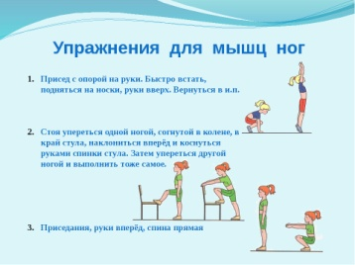  2.«Остановка катящегося мяча».  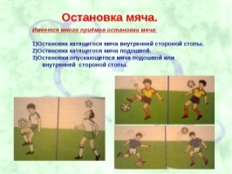 Ознакомься, тренируйся !  3.составь кроссворд , где ключевое слово : Футбол (с ответами) | Фото составленного кроссворда отправь сообщением учителю в контакт WhatsApp. | Срок контроля – до 17.00 следующего дня. Срок контроля – до 17.00 следующего дня. | Онлайн WhatsApp | Ежедневно. По мере необходимости
Физическая культура  22.05.20 | Ведение мяча внутренней и внешней частью стопы. | 1. Выполни физические упражнения (см. ниже таблицы).  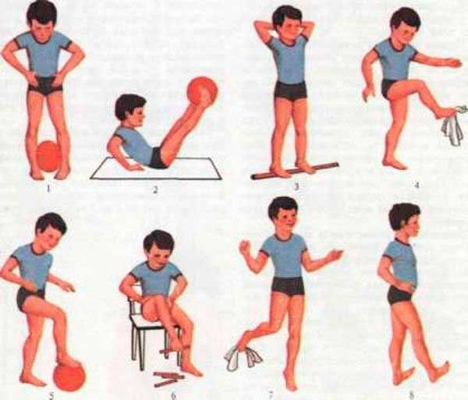  2.Внимательно ознакомься с инструкцией «Ведение мяча внутренней и внешней частью стопы». 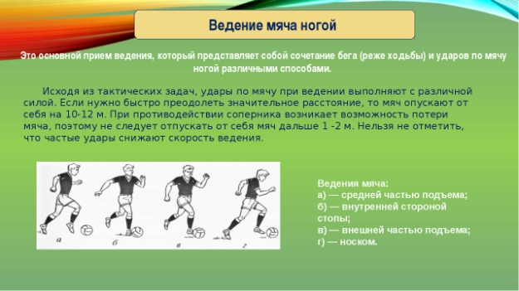  3.  3.Тренеровочные упражнения ведения мяча  Показать ведение мяча. | Видеоотчет отправить сообщением учителю в контакт WhatsApp. | Срок контроля – до 17.00 следующего дня. | Онлайн WhatsApp | Ежедневно. По мере необходимости
